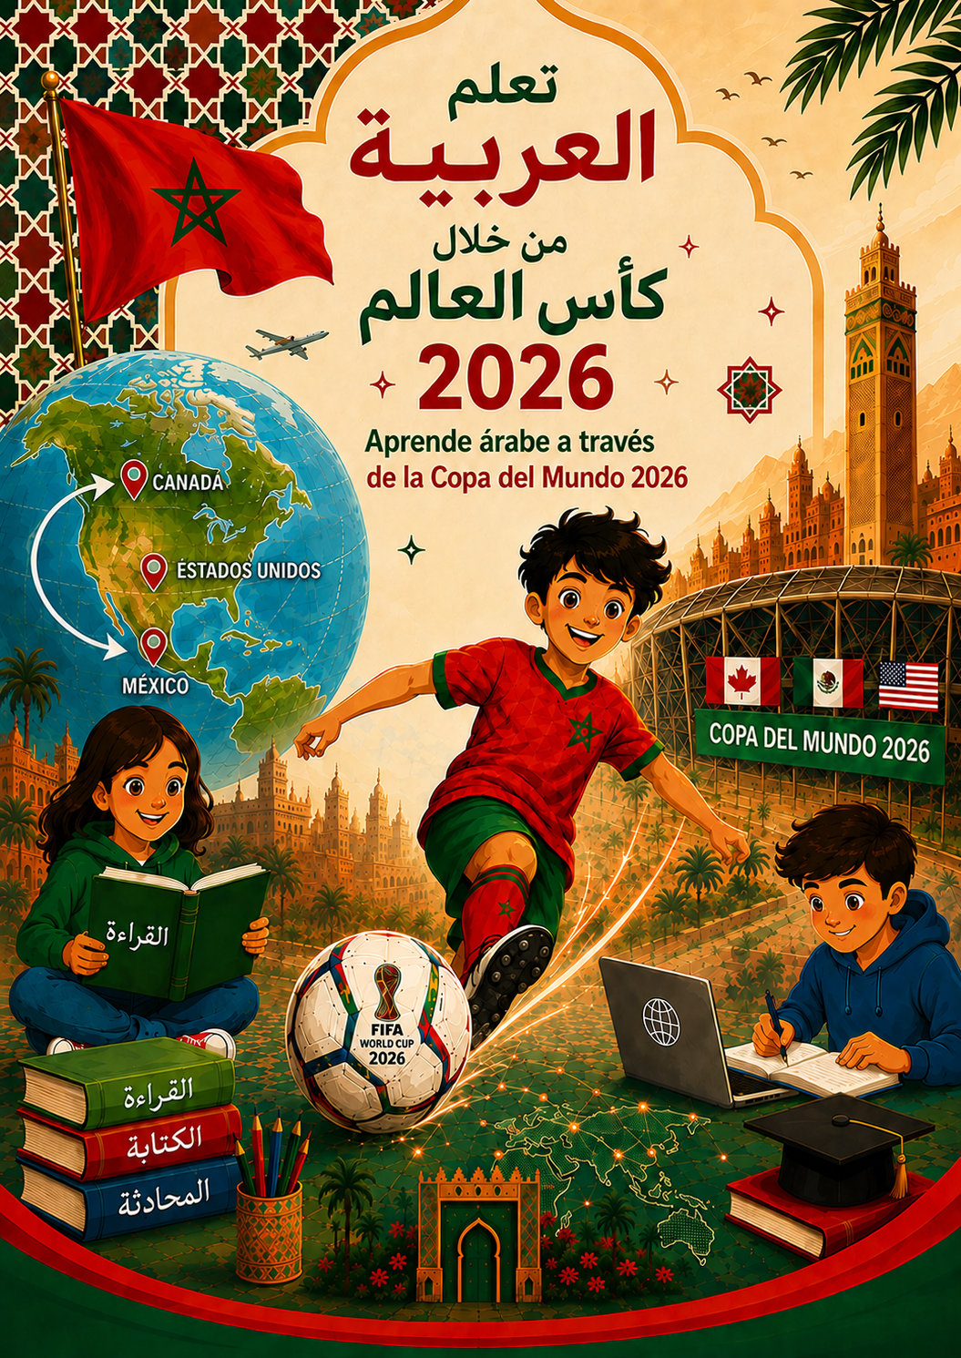

Introducción
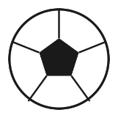

Estas lecciones sobre la Copa Mundial de la FIFA 2026 invitan a los estudiantes a conocer y practicar mejor la lengua árabe a través de la gran historia del torneo para los estudiantes de árabe de todo el mundo: la histórica trayectoria de la selección nacional de Marruecos en la competición ampliada a 48 equipos, organizada en Estados Unidos, México y Canadá.
Esta es la nueva edición de 2026 de la serie de planes de lecciones sobre la Copa Mundial para el aula de árabe. Mantiene la misma estructura, metodología y formato de cuaderno de trabajo de la colección original, pero sitúa a Marruecos —los Leones del Atlas (أُسود الأطلس) — en el centro de cada lección. Los estudiantes seguirán el recorrido real de Marruecos en la Copa Mundial 2026, partido a partido: desde la fase de grupos contra Brasil, Escocia y Haití, pasando por la victoria en la tanda de penaltis contra los Países Bajos y una contundente victoria en octavos de final contra Canadá, coanfitrión, hasta un disputado partido de cuartos de final contra Francia.
Los planes de lecciones fueron creados para estudiantes desde el nivel principiante medio hasta el nivel intermedio y pueden adaptarse a estudiantes de primaria, secundaria y bachillerato. Pueden impartirse como una unidad completa o utilizarse como lecciones independientes. Cada lección incluye un procedimiento para el docente (plan de lección) y una ficha del estudiante independiente e imprimible.
Nota sobre los resultados reales de 2026 / Todos los resultados de los partidos, fechas, marcadores y nombres de jugadores utilizados en este cuaderno reflejan los resultados reales y verificados de la Copa Mundial de la FIFA 2026. Cuando un detalle no pudo verificarse, se ha mantenido general en lugar de inventarlo.

Árabe estándar moderno y darija marroquí
La mayor parte del vocabulario y las estructuras de este cuaderno se presentan en árabe estándar moderno (AEM — الفصحى), utilizado en los reportajes, los comentarios de los partidos y la escritura formal que encontrarán los estudiantes. Cuando un canto de aficionados, un saludo o una expresión cotidiana pertenece claramente a la darija marroquí (المغربية الدارجة), se identifica explícitamente como « Darija », para que los estudiantes comprendan la diferencia entre el lenguaje formal de la prensa y la lengua hablada en las gradas.

PLANES DE LECCIONES – COPA MUNDIAL 2026
ÍNDICE
LECCIÓN 1 | كأس العالم 2026: المنتخبات والمجموعات والمغرب  La Copa Mundial 2026: Equipos, grupos y Marruecos
LECCIÓN 2 | ثقافة كأس العالم ورموزه وكرة القدم المغربية  Cultura de la Copa Mundial, símbolos y fútbol marroquí
LECCIÓN 3 | مسيرة المنتخب المغربي في كأس العالم 2026  El recorrido de Marruecos en la Copa Mundial 2026
LECCIÓN 4 | تريد أن تشاهد مباراة المغرب معي؟  ¿Quieres ver conmigo el partido de Marruecos?
LECCIÓN 5 | في المباراة: نشجع المغرب  En el partido: Apoyando a Marruecos

Lección 1: La Copa Mundial 2026 — Equipos, grupos y Marruecos
الدرس 1: كأس العالم 2026 — المنتخبات والمجموعات والمغرب
TEACHER PROCEDURE LESSON 1
Conocimientos previos
- Vocabulario deportivo; el verbo «gustar»
- Países y continentes ; colores ; formas (estrella, círculo, cruz)
Objetivos de la lección
Al finalizar la lección, los estudiantes podrán:
- Identificar los 48 países clasificados para la Copa Mundial 2026 ampliada, organizada por Estados Unidos, México y Canadá
- Clasificar los equipos por zona continental de la FIFA
- Identificar y describir las banderas de Marruecos y de sus rivales del Grupo C: Brasil, Escocia y Haití
- Explicar por qué la campaña de Marruecos en 2026 es histórica: los Leones del Atlas llegaron a las semifinales en 2022, convirtiéndose en la primera nación africana en lograrlo
Vocabulario
Inglés | Árabe
Copa Mundial | كأس العالم
Equipo / selección nacional | فريق / منتخب
Grupo / fase de grupos | الدولة المستضيفة
Grupo / fase de grupos | مجموعة / الدور الأول
Bandera | علم
Continente | قارة
Apoyo / animo a | أشجّع
Leones del Atlas (apodo de Marruecos) | أُسود الأطلس
Estructuras importantes
Estructura
. ___ ألوان علم هذا البلد هي
Los colores de la bandera de este país son ___.

Estructura
أشجّع فريق المغرب.
Apoyo al equipo de Marruecos.

Fuentes y materiales
- Resultados del sorteo final de la Copa Mundial de la FIFA 2026 (fifa.com)
- Ficha de los grupos de la Copa Mundial (a continuación)
- Tabla en blanco de las zonas continentales de la FIFA (ficha del estudiante)
Procedimiento del docente
1. Preguntar a los estudiantes qué equipos deportivos y países apoyan: ما هي الرياضات التي تحبونها؟
ما هو الفريق الذي تشجعونه؟
2. Presentar la Copa Mundial de la FIFA 2026 como una competición de fútbol que se celebra cada cuatro años y explicar que esta edición es la primera organizada conjuntamente por tres países (Estados Unidos, México y Canadá) y la primera que reúne 48 selecciones nacionales en lugar de 32.
3. Antes de la lectura: mostrar a los estudiantes un mapa del mundo o un globo. Pedirles que nombren algunos de los 48 países clasificados que ya conozcan. Presentar las seis zonas continentales de la FIFA y pedirles que clasifiquen algunos equipos conocidos en las distintas zonas como actividad inicial.
4. Lectura: dirigir a los estudiantes a la ficha «Grupos de la Copa Mundial». Centrar la atención en el Grupo C, que incluye Marruecos, Brasil, Escocia y Haití. Explicar que los comentaristas deportivos lo llamaron un « grupo de la muerte » porque los tres rivales de Marruecos eran considerados peligrosos.
5. Pedir a los estudiantes que lean las descripciones de las banderas del Grupo C y relacionen cada descripción con la bandera correcta, escribiendo el nombre del país en árabe.
6. Expresión oral : por parejas, los estudiantes describen los colores y símbolos de la bandera de Marruecos (fondo rojo y estrella verde de cinco puntas) utilizando las estructuras importantes anteriores, y después hacen lo mismo con Brasil, Escocia y Haití.
7. Debate en clase : ¿por qué resulta emocionante la presencia de Marruecos en este torneo para el público arabófono? Presentar el hecho de que Marruecos alcanzó las semifinales de la Copa Mundial en 2022, convirtiéndose en el primer país africano y el primer país árabe en lograrlo.
8. Después de la lectura: pedir a los estudiantes que elijan cuál de los cuatro equipos del Grupo C apoyarán (¡animar a Marruecos!) y explicar por qué en una o dos frases en árabe utilizando el vocabulario de esta lección.
Solucionario del docente: Grupo C
GRUPO C — المجموعة C
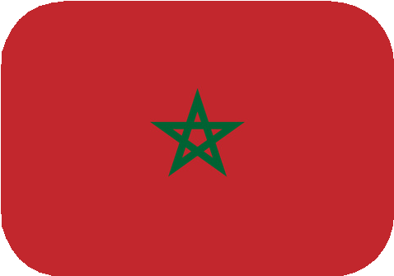  Marruecos  المغرب | 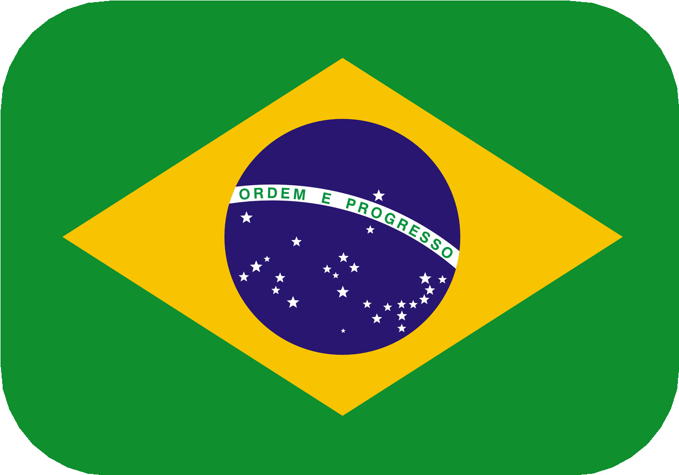  Brasil  البرازيل | 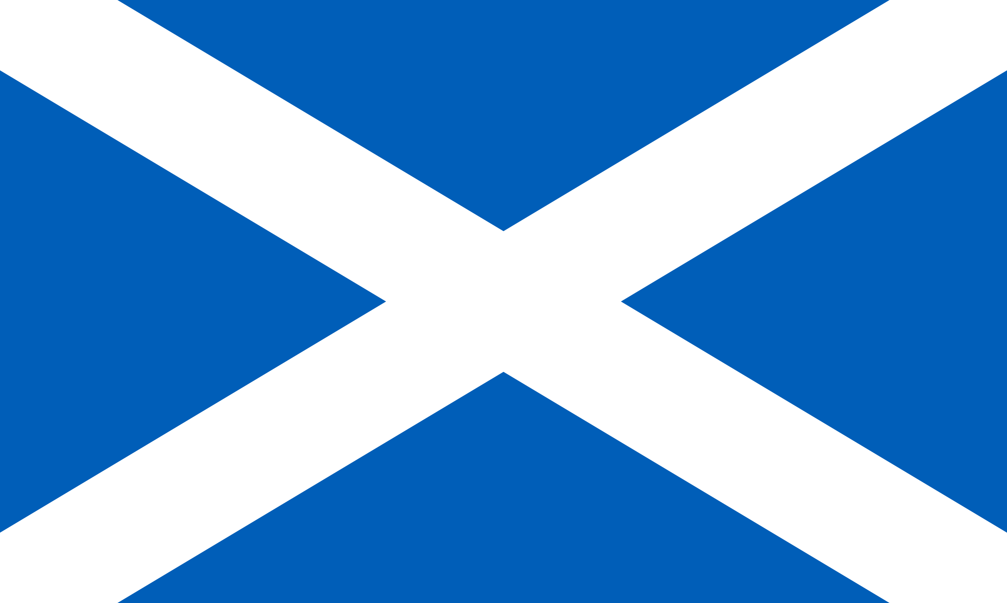  Escocia  اسكتلندا | 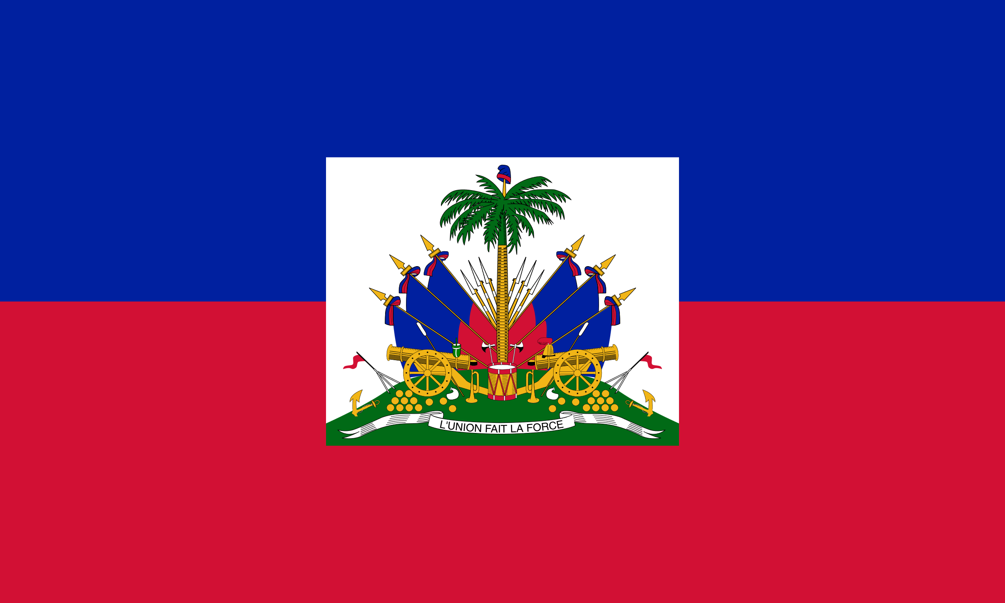  Haití  هايتي

STUDENT HANDOUT LESSON 1
En esta lección conocerás los países que compiten en la Copa Mundial 2026, con especial atención a Marruecos y a su grupo.
Vocabulario
Inglés | Árabe
Copa Mundial | كأس العالم
Equipo / selección nacional | فريق / منتخب
Grupo / fase de grupos | الدولة المستضيفة
Grupo / fase de grupos | مجموعة / الدور الأول
Bandera | علم
Continente | قارة
Apoyo / animo a | أشجّع
Leones del Atlas (apodo de Marruecos) | أُسود الأطلس
Estructuras importantes
ألوان علم هذا البلد هي ___. (. ___ Los colores de la bandera de este país)
أشجّع فريق ___. (Apoyo al equipo ___.)
Antes de la lectura
1. ¿Qué deporte o equipo sueles apoyar? ¿Qué países o equipos que compiten en la Copa Mundial 2026 conoces? Escribe algunas notas para compartirlas en clase.
Lectura 1
2. Por primera vez, la Copa Mundial 2026 pasó de 32 a 48 equipos. A continuación aparece el grupo de Marruecos, el Grupo C. Lee los colores de las banderas y relaciona cada descripción con un país.
GRUPO C — المجموعة C
  Marruecos  المغرب |   Brasil  البرازيل |   Escocia  اسكتلندا |   Haití  هايتي

Expresión oral
3. Con un compañero, describe la bandera de cada equipo del Grupo C utilizando las estructuras importantes anteriores. Después di qué equipo apoyarás y por qué.
Después de la lectura
4. Consulta una tabla completa de las zonas continentales de la FIFA. Clasifica Marruecos, Brasil, Escocia y Haití por continente. ¿Cuántos países arabófonos clasificados para la Copa Mundial 2026 puedes nombrar? (Pista: busca Marruecos, Túnez, Egipto, Arabia Saudita, Catar y Jordania.)
5. Extra: el Grupo C de Marruecos fue llamado un «grupo de la muerte» en los medios deportivos. Explica con tus propias palabras (en inglés) qué significa esa expresión y por qué se aplicaba a este grupo.

Lección 2: Cultura de la Copa Mundial, símbolos y fútbol marroquí
الدرس 2: ثقافة كأس العالم ورموزه وكرة القدم المغربية
TEACHER PROCEDURE LESSON 2
Conocimientos previos
- Vocabulario deportivo básico; vocabulario de ropa y colores; números
Objetivos de la lección
Al finalizar la lección, los estudiantes podrán:
- Describir los símbolos y las tradiciones relacionados con la Copa Mundial, incluidas las mascotas y el trofeo
- Explicar la importancia del fútbol (كرة القدم) en la cultura marroquí
- Indicar el apodo de Marruecos y describir los colores y el escudo del equipo
Vocabulario
Inglés | Árabe
Mascota | تميمة / تعويذة
Trofeo | كأس
Aficionados / seguidores | الجماهير / المشجّعون
Estadio | الملعب
Camiseta / uniforme | القميص الرياضي
Escudo / emblema | الشعار
Pasión / entusiasmo | الحماس
Orgullo | الفخر
Fuentes y materiales
- Imágenes de mascotas y trofeos anteriores de la Copa Mundial
- Imágenes o descripciones del escudo de la selección nacional de Marruecos (un escudo rojo con una estrella verde de cinco puntas, coronado por una corona dorada)
Procedimiento del docente
1. Antes de la expresión oral: preguntar a los estudiantes qué es una mascota y por qué los grandes eventos deportivos las utilizan. Familiarizarlos con la palabra árabe: تعويذة / تميمة.
2. Mostrar imágenes de algunas mascotas históricas de la Copa Mundial. Pedir a los estudiantes que describan los colores y la ropa de cada mascota utilizando el vocabulario que ya conocen.
LAS MASCOTAS OFICIALES DE LA COPA MUNDIAL DE LA FIFA 2026
Clutch (EE. UU.) | Maple (Canadá) | Zayu (México)

3. Pasar a la cultura futbolística de Marruecos. Explicar que el fútbol es el deporte más popular de Marruecos, que clubes marroquíes como Wydad Casablanca y Raja Casablanca mantienen rivalidades históricas y apasionadas, y que la selección nacional es conocida cariñosamente como أسود الأطلس (« los Leones del Atlas »), nombre relacionado con las montañas del Atlas y el león de Berbería que antiguamente habitaba en Marruecos.
4. Describir el escudo de la selección marroquí : un escudo rojo con una estrella verde de cinco puntas, coronado en dorado. Pedir a los estudiantes que lo comparen con la bandera estudiada en la Lección 1.
5. Expresión oral : en grupos pequeños, los estudiantes imaginan y describen una mascota para la selección nacional marroquí para la Copa Mundial 2026, eligiendo un animal o símbolo relacionado con Marruecos (por ejemplo, el león del Atlas, el macaco de Berbería o un motivo de zellige) y describiendo sus colores y ropa en árabe.
6. Después de la expresión oral : compartir las ideas de mascotas con toda la clase y votar por la favorita.

STUDENT HANDOUT LESSON 2
En esta lección explorarás las tradiciones de la Copa Mundial y conocerás la profunda relación entre el fútbol y la cultura marroquí.
Vocabulario
Inglés | Árabe
Mascota | تميمة / تعويذة
Trofeo | كأس
Aficionados / seguidores | الجماهير / المشجّعون
Estadio | الملعب
Camiseta / uniforme | القميص الرياضي
Escudo / emblema | الشعار
Pasión / entusiasmo | الحماس
Orgullo | الفخر
Antes de la expresión oral
1. ¿Qué es una mascota y por qué los grandes eventos las utilizan? ¿Puedes nombrar una mascota de un equipo deportivo, una escuela o un evento que conozcas?
LAS MASCOTAS OFICIALES DE LA COPA MUNDIAL DE LA FIFA 2026
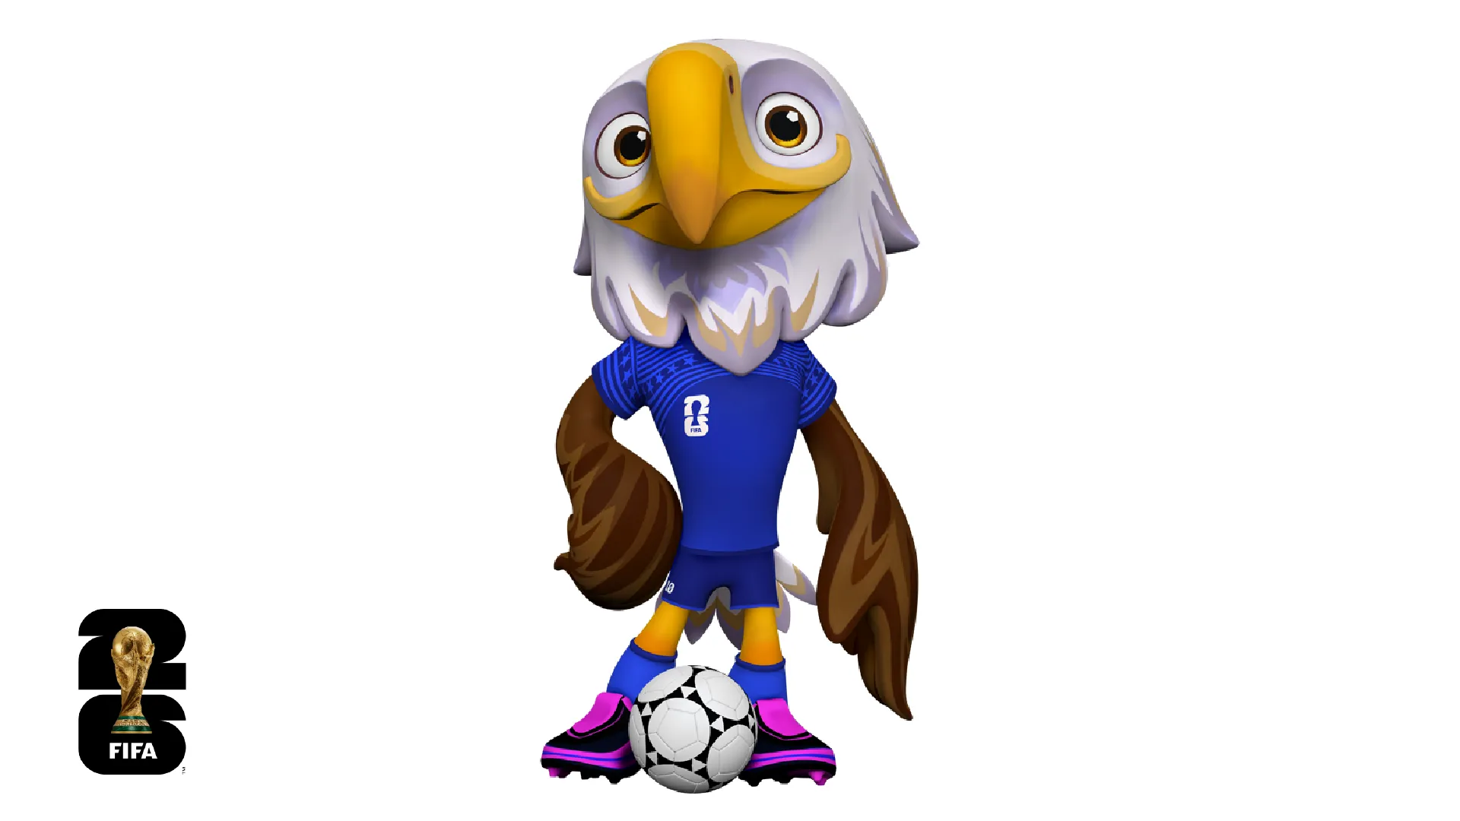  Clutch (USA) | 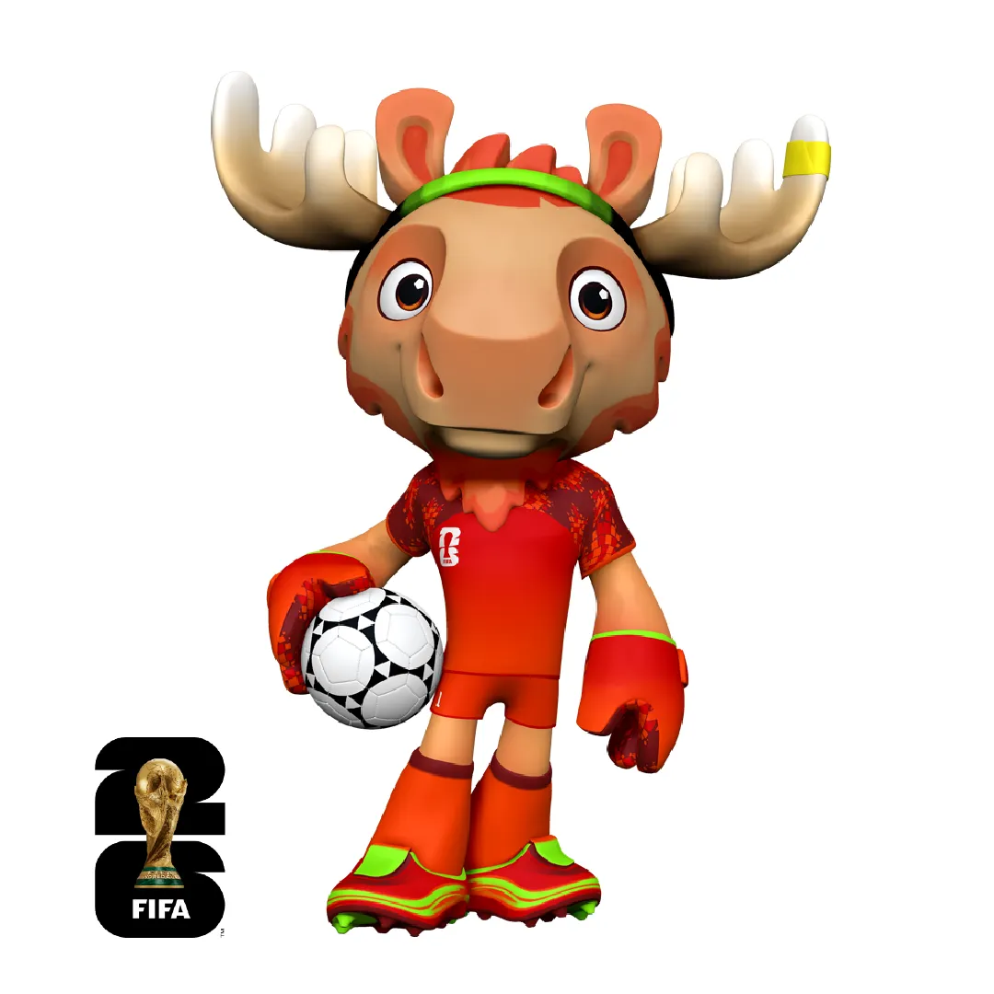  Maple (Canadá) | 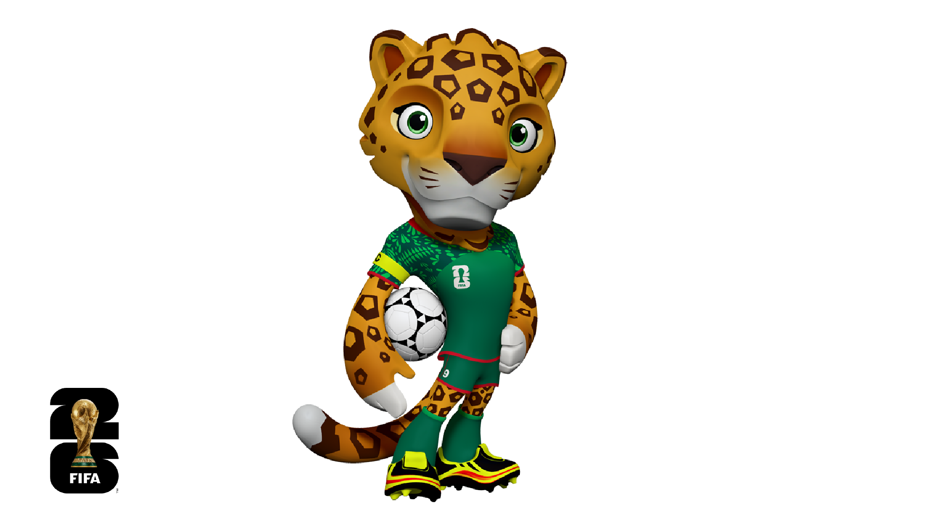  Zayu (Mexico)

Lectura
Fútbol y Marruecos : المغرب وكرة القدم
كرة القدم هي الرياضة الأكثر شعبية في المغرب.
اسم المنتخب المغربي هو أُسود الأطلس.
ألوان القميص المغربي هي الأحمر والأخضر.
2. Lee el breve texto anterior. ¿Cómo se llama la selección nacional de Marruecos? ¿Qué colores tiene la camiseta?
Expresión oral
3. En tu grupo, inventa una mascota para el equipo de Marruecos en la Copa Mundial 2026. Elige un animal o símbolo relacionado con Marruecos (¡el león del Atlas es una excelente opción!) y describe sus colores y su ropa en árabe. Dibuja tu mascota abajo.

Después de la expresión oral
4. Presenta tu mascota a la clase en árabe. ¿Qué mascota le gustó más a la clase?

Lección 3 : El recorrido de Marruecos en la Copa Mundial 2026
الدرس 3: مسيرة المنتخب المغربي في كأس العالم 2026
Esta es la lección central del cuaderno / Esta lección sigue el recorrido real y completo de Marruecos en la Copa Mundial 2026 — desde la fase de grupos hasta la eliminación en cuartos de final — utilizando resultados, fechas y goleadores verificados.

TEACHER PROCEDURE LESSON 3
Conocimientos previos
- Números; verbos en pasado; vocabulario deportivo básico de las Lecciones 1 y 2
Objetivos de la lección
Al finalizar la lección, los estudiantes podrán:
- Narrar el recorrido de Marruecos en la Copa Mundial 2026 en orden cronológico, desde la fase de grupos hasta la eliminación
- Leer breves crónicas de partidos en árabe y responder preguntas de comprensión sobre marcadores, goleadores y resultados
- Describir oralmente y por escrito el recorrido de Marruecos utilizando estructuras en pasado
Vocabulario
Inglés | Árabe
Partido | مباراة
Equipo / selección nacional | فريق / منتخب
Jugador | لاعب
Entrenador | مدرّب
Gol | هدف
Victoria | فوز
Perder | خسارة
Empate | تعادل
Marcador / resultado | نتيجة
Grupo | مجموعة
Ronda | دور
Clasificación | تأهّل
Eliminación | إقصاء
Aficionados / seguidores | المشجّعون / الجماهير
Estadio | الملعب
Final | النهائي
Semifinal | نصف النهائي
Cuartos de final | ربع النهائي
Octavos de final | دور الـ 16
Recorrido | مسيرة
Logro | إنجاز
Victoria | انتصار
Tanda de penaltis | ركلات الترجيح
Prórroga | الوقت الإضافي
Estructuras importantes
في المباراة بين المغرب و___، فاز ___ والنتيجة كانت ___.
(En el partido entre Marruecos y ___, ___ ganó y el marcador final fue ___.)
تأهّل المغرب إلى ___.
(Marruecos se clasificó para ___.)
Fuentes y materiales
- Tabla de seguimiento del recorrido de Marruecos en la Copa Mundial 2026 (a continuación)
- Seis breves crónicas originales de partidos (a continuación), escritas en árabe estándar moderno simplificado
Procedimiento del docente
1. Antes de la lectura: preguntar a los estudiantes qué saben ya del recorrido de Marruecos en la Copa Mundial 2022 (clasificación para semifinales, primer equipo africano en alcanzar esa fase). Explicar que Marruecos volvió al torneo de 2026 con el objetivo de llegar aún más lejos.
2. Presentar la tabla de seguimiento como una visión cronológica. Leer cada fila en voz alta con la clase, modelando las estructuras importantes.
3. Lectura: distribuir las seis crónicas de partidos. Según el nivel, asignar una crónica a cada pareja/grupo o hacer que toda la clase lea las seis juntas.
4. Comprensión: después de la lectura, los grupos responden a las preguntas de comprensión de su partido y después presentan sus respuestas a la clase en orden, reconstruyendo cronológicamente todo el recorrido de Marruecos.
5. Expresión oral: por parejas, los estudiantes se turnan para explicar de memoria el recorrido de Marruecos a su compañero, utilizando la tabla de seguimiento como apoyo si es necesario.
6. Expresión escrita: los estudiantes escriben un breve párrafo titulado «2026 مسيرة المغرب في كأس العالم» («Describe el recorrido de Marruecos en la Copa Mundial 2026»), utilizando verbos en pasado y al menos cuatro palabras del vocabulario anterior.
7. Orden cronológico: dar a los estudiantes los seis acontecimientos principales desordenados (véase la ficha del estudiante) y pedirles que numeren los eventos del 1 al 6 en el orden cronológico correcto.
8. Predicción/reflexión: pedir a los estudiantes que recuerden lo que esperaban antes del torneo (basándose en el recorrido de Marruecos en 2022) y lo comparen con lo que realmente ocurrió en 2026. Debatir en clase: ¿fue un éxito el resultado de Marruecos en 2026, teniendo en cuenta que se convirtió en el primer equipo africano en alcanzar los cuartos de final en dos ediciones consecutivas?
Tabla de seguimiento del recorrido de Marruecos en la Copa Mundial 2026 — Solucionario del docente
Fase | Rival | Fecha | Marcador | Resultado | Momento clave
Fase de grupos | Brasil البرازيل | 13 de junio de 2026 | 1–1 | Empate تعادل | Marruecos empata con Brasil, cinco veces campeón
Fase de grupos | Escocia اسكتلندا | 19 de junio de 2026 | 1–0 | Victoria فوز | Un solo gol basta para conseguir tres puntos cruciales
Fase de grupos | Haití هايتي | 24 de junio de 2026 | 4–2 | Victoria فوز | El gol de Rahimi en el minuto 78 asegura terminar entre los ocho primeros del grupo
Dieciseisavos de final | Países Bajos هولندا | 29 de junio de 2026 | 1–1 (pr.) — victoria 3–2 en los penaltis | Victoria (pen.) فوز بالترجيح | El empate de Diop en el minuto 91 obliga a jugar la prórroga; Saibari sella la victoria en los penaltis
Octavos de final | Canadá كندا | 4 de julio de 2026 | 3–0 | Victoria فوز | Ounahi marca dos goles en Houston
Cuartos de final | Francia فرنسا | 9 de julio de 2026 | 0–2 | Derrota خسارة | Mbappé y Dembélé ponen fin al recorrido de Marruecos en Boston

STUDENT HANDOUT LESSON 3
En esta lección seguirás el recorrido real de Marruecos en la Copa Mundial 2026, partido a partido, desde la fase de grupos hasta los cuartos de final.
Vocabulario
Inglés | Árabe
Partido | مباراة
Equipo / selección nacional | فريق / منتخب
Jugador | لاعب
Entrenador | مدرّب
Gol | هدف
Victoria | فوز
Perder | خسارة
Empate | تعادل
Marcador / resultado | نتيجة
Grupo | مجموعة
Ronda | دور
Recorrido | مسيرة
Logro | إنجاز
Tanda de penaltis | ركلات الترجيح
Eliminación | إقصاء
Cuartos de final | ربع النهائي
Estructuras importantes
في المباراة بين المغرب و___، فاز ___ والنتيجة كانت ___.
Antes de la lectura
1. ¿Qué sabes ya del recorrido de Marruecos en la Copa Mundial 2022? Escribe una frase sobre ello.
Lectura — Crónicas de los partidos de Marruecos
2. Lee la(s) crónica(s) de partido que te hayan asignado a continuación y responde a las preguntas de comprensión que siguen.
Partido 1 — Marruecos contra Brasil (fase de grupos)
في 13 يونيو 2026، لعب المنتخب المغربي ضد البرازيل في الدور الأول. انتهت المباراة بالتعادل 1‑1. كانت مباراة قوية بين فريقين كبيرين.

Partido 2 — Escocia contra Marruecos (fase de grupos)
في 19 يونيو 2026، فاز المنتخب المغربي على اسكتلندا بهدف واحد مقابل لا شيء (1‑0). فرحت الجماهير المغربية كثيرا بهذا الفوز.

Partido 3 — Marruecos contra Haití (fase de grupos)
في 24 يونيو 2026، فاز المغرب على هايتي بأربعة أهداف مقابل هدفين (4‑2). سجّل اللاعب سفيان الرحيمي هدف الفوز في الدقيقة 78. تأهل المغرب إلى الدور الثاني في المركز الثاني بعد البرازيل.

Partido 4 — Marruecos contra Países Bajos (dieciseisavos de final)
في 29 يونيو 2026، لعب المغرب ضد هولندا في دور الـ 32. سجّلت هولندا هدفا في الدقيقة 72، ثم تعادل المغرب في الدقيقة 91. بعد الوقت الإضافي، فاز المغرب بركلات الترجيح 3‑2. صنع اللاعب إسماعيل الصيباري لحظة الفوز.

Partido 5 — Marruecos contra Canadá (octavos de final)
في 4 يوليو 2026، فاز المغرب على كندا 3‑0 في مدينة هيوستن. سجّل عز الدين أوناحي هدفين، وأضاف سفيان الرحيمي الهدف الثالث. تأهل المغرب إلى ربع النهائي للمرة الثانية على التوالي.

Partido 6 — Francia contra Marruecos (cuartos de final)
في 9 يوليو 2026، خسر المغرب أمام فرنسا 0‑2 في بوسطن. سجّل كيليان مبابي وعثمان ديمبيلي هدفي فرنسا. ودّع المغرب البطولة، لكنه أصبح أول منتخب أفريقي يصل إلى ربع النهائي في بطولتين متتاليتين (2022 و2026).

Preguntas de comprensión
من لعب ضد المغرب في المباراة الأولى؟ (¿Contra quién jugó Marruecos primero?)
(¿Cuál fue el resultado contra los Países Bajos?) ماذا كانت النتيجة ضد هولندا؟
من سجّل هدفين ضد كندا؟ (¿Quién marcó dos goles contra Canadá?)
ما الدور الذي ودّع فيه المغرب البطولة؟ (¿En qué ronda abandonó Marruecos el torneo?)
3. Con tus propias palabras (en inglés o en árabe), describe el momento más importante del torneo de Marruecos.
Expresión oral
4. Con un compañero, turnaos para explicar de memoria el recorrido de Marruecos, desde el primer partido hasta el último.
Expresión escrita
Consigna de escritura
صف مسيرة المغرب في كأس العالم 2026.
(Describe el recorrido de Marruecos en la Copa Mundial 2026.) Utiliza al menos cuatro palabras del vocabulario de esta lección y verbos en pasado.

Actividad de orden cronológico
Numera estos acontecimientos del 1 al 6 en el orden en que ocurrieron:
- ……Marruecos pierde contra Francia en los cuartos de final.
- ……Marruecos empata 1–1 con Brasil en su partido inaugural.
- ……Marruecos derrota a Canadá 3–0 en los octavos de final.
- ……Marruecos vence a los Países Bajos en los penaltis en los dieciseisavos de final.
- ……Marruecos derrota a Haití 4–2 para cerrar la fase de grupos.
- ……Marruecos derrota a Escocia 1–0.
Tabla de seguimiento — Complétala
Utiliza las crónicas de los partidos anteriores para completar las columnas Marcador y Resultado.
Fase | Rival | Fecha | Marcador | Resultado | Momento clave
Fase de grupos | Brasil البرازيل | 13 de junio de 2026
Fase de grupos | Escocia اسكتلندا | 19 de junio de 2026
Fase de grupos | Haití هايتي | 24 de junio de 2026
Dieciseisavos de final | Países Bajos هولندا | 29 de junio de 2026
Octavos de final | Canadá كندا | 4 de julio de 2026
Cuartos de final | Francia فرنسا | 9 de julio de 2026
Predicción / Reflexión
5. Antes del torneo, ¿qué esperabas de Marruecos basándote en su recorrido hasta semifinales en 2022 ? Escribe una o dos frases.
6. Ahora que sabes lo que ocurrió realmente, ¿crees que la Copa Mundial 2026 de Marruecos fue un éxito ? ¿Por qué o por qué no ?

Lección 4 : ¿Quieres ver conmigo el partido de Marruecos?
الدرس 4: تريد أن تشاهد مباراة المغرب معي؟
TEACHER PROCEDURE LESSON 4
Conocimientos previos
- Decir la hora ; hablar de un horario semanal (ocupado, libre, estudiar, trabajar, hacer deporte, comer)
- El verbo « ver » ; días de la semana
Objetivos de la lección
Al finalizar la lección, los estudiantes podrán:
- Indicar si están ocupados o libres en un momento determinado
- Invitar a un compañero a ver un partido de Marruecos y aceptar o rechazar una invitación
- Utilizar las fechas reales de los seis partidos de Marruecos en la Copa Mundial 2026 para planificar un horario para verlos
Vocabulario
Inglés | Árabe
Veo | أشاهد
Ocupado/a | مشغول
Libre | متفرغ
Porque | لأن
¿Quieres…? | هل تريد أن…؟
Veámoslo juntos | لنشاهد معا
Horario | جدول
Lo siento, no puedo | آسف، لا أستطيع
Fuentes y materiales
- Fechas confirmadas de los partidos de Marruecos en la Copa Mundial 2026 (a continuación)
- Ficha del horario semanal del estudiante
Procedimiento del docente
1. Repasar cómo expresar que se está ocupado o libre y cómo hablar de las obligaciones diarias. Repasar el vocabulario:
. أشاهد، مشغول، متفرغ، لأن
2. Presentar las seis fechas confirmadas de los partidos de Marruecos en la Copa Mundial 2026. Pedir a los estudiantes que completen un horario semanal personal para los días en que se disputaron estos partidos.
3. Expresión oral: los estudiantes caminan por el aula invitando en árabe a sus compañeros a ver con ellos un partido concreto de Marruecos. Si un compañero está ocupado, debe explicar por qué. Modelar primero el diálogo con la clase.
4. Después de la expresión oral: cada estudiante informa de con quién encontró a alguien para ver un partido y por qué los demás estaban ocupados.
5. Ampliación: pedir a los estudiantes que diseñen un pequeño cartel en árabe invitando a toda la clase a una sesión para ver el partido de cuartos de final Francia–Marruecos del 9 de julio.

STUDENT HANDOUT LESSON 4
En esta lección encontrarás un momento para ver con un amigo uno de los partidos de Marruecos en la Copa Mundial.
Vocabulario
Inglés | Árabe
Veo | أشاهد
Ocupado/a | مشغول
Libre | متفرغ
Porque | لأن
¿Quieres…? | هل تريد أن…؟
Veámoslo juntos | لنشاهد معا
Antes de la expresión oral : calendario de partidos de Marruecos
1. A continuación aparecen las fechas confirmadas de los seis partidos de Marruecos en la Copa Mundial 2026. Rodea el partido que más te gustaría ver en directo.
المباراة | Fecha
المغرب ضد البرازيل | sábado 13 de junio de 2026
اسكتلندا ضد المغرب | viernes 19 de junio de 2026
المغرب ضد هايتي | miércoles 24 de junio de 2026
المغرب ضد هولندا (دور الـ 32) | lunes 29 de junio de 2026
المغرب ضد كندا (دور الـ 16) | sábado 4 de julio de 2026
فرنسا ضد المغرب (ربع النهائي) | jueves 9 de julio de 2026
Expresión oral
2. Recorre el aula y pregunta al menos a tres compañeros : هل تريد أن تشاهد مباراة المغرب معي؟ Si están ocupados, pídeles que expliquen por qué en árabe y escribe abajo su nombre y el motivo.
Nombre del estudiante | متفرغ/ مشغول | Motivo si está ocupado/a
Después de la expresión oral
3. ¿Con quién encontraste a alguien para ver un partido de Marruecos ? Cuéntaselo a la clase en árabe.

Lección 5 : En el partido — Apoyando a Marruecos
الدرس 5: في المباراة — نشجّع المغرب
TEACHER PROCEDURE LESSON 5
Conocimientos previos
- Vocabulario deportivo básico: jugador, balón, deporte, equipo
Objetivos de la lección
Al finalizar la lección, los estudiantes podrán:
- Animar adecuadamente en árabe cuando se marca un gol
- Nombrar las posiciones de los jugadores de un equipo de fútbol
- Comprender y comentar la letra de un himno árabe de la Copa Mundial, «Tahayya»
- Describir el ambiente de la afición futbolística marroquí y crear su propio canto de apoyo a Marruecos
Vocabulario
Inglés | Árabe
¡Gol! | هدف!
¡Increíble! | مذهل !
Peligroso (jugada, disparo) | خطيرة
¡Imposible! | مستحيل
Jugador(es) | لاعب(ون)
Entrenador | مدرّب
Portero/a | حارس(ة) مرمى
Delantero/a | مهاجم(ة)
Defensa | مدافع(ة)
Centrocampista | لاعب(ة) وسط
Posición | مركز
Fuentes y materiales
- Tarjetas murales de vocabulario sobre las posiciones de los jugadores
- Clips de vídeo de los goles de Marruecos en la Copa Mundial 2026 (sin sonido), para practicar los cánticos
Canción: Tahayya — Maher Zain y Humood
https://www.youtube.com/watch?v=1iWTl8DM7Rg
Procedimiento del docente
1. Antes de la escucha: decir a los estudiantes que hoy van a ver un partido de fútbol مباراة كرة القدم. Mostrar clips sin sonido de los goles de Marruecos en 2026 (por ejemplo, el gol decisivo de Rahimi contra Haití o el doblete de Ounahi contra Canadá) y pedirles que piensen en cánticos o reacciones.
2. Enseñar el vocabulario relacionado con marcar goles que aparece arriba. Ver más clips y pedir a los estudiantes que reaccionen utilizando las palabras nuevas.
3. Colocar por el aula el vocabulario de las posiciones de los jugadores. Construir un campo de fútbol en el suelo utilizando los nombres de las posiciones y decir en voz alta posiciones a las que los estudiantes deben correr (por ejemplo, أنت حارس مرمى). Repetir con distintos estudiantes actuando como مدرّب.
4. Antes de la escucha 2: preguntar a los estudiantes qué canciones de la Copa Mundial y qué cánticos de fútbol conocen, y cómo la música aumenta la emoción alrededor de un torneo.
5. Actividad de escucha: reproducir «Tahayya» de Maher Zain y Humood. Mientras escuchan, pedir a los estudiantes que anoten las palabras árabes que reconozcan.
6. Actividad de vocabulario: guiar a los estudiantes para identificar, a medida que aparecen en la canción, palabras relacionadas con bienvenida, mundo, unidad, estadio, banderas, sueños, victoria, paz y celebración.
7. Actividad de expresión oral: en grupos, debatir: ¿cuál es el mensaje principal de la canción? ¿Qué palabras reconociste? ¿Cómo crea la canción un ambiente de Copa Mundial?
8. Conexión con Marruecos: comentar cómo canciones como «Tahayya» se relacionan con la cultura futbolística árabe y con la forma en que los aficionados marroquíes crearon un ambiente alegre y musical alrededor del equipo durante todo el torneo 2026, desde la fase de grupos en Atlanta y Boston hasta los cuartos de final en Boston.
9. Expresión escrita: en grupos, los estudiantes escriben su propio cántico o grito de apoyo para Marruecos en la Copa Mundial 2026 (al menos cuatro líneas, con un estribillo de una o dos líneas).
10. Actividad de expresión oral 2: los grupos interpretan sus cánticos ante la clase.

STUDENT HANDOUT LESSON 5
En esta lección aprenderás las posiciones de los jugadores, practicarás cánticos de fútbol, escucharás un himno árabe de la Copa Mundial y crearás tu propio canto para apoyar a Marruecos.
Vocabulario
Inglés | Árabe
¡Gol! | هدف!
¡Increíble! | مذهل !
Jugador(es) | لاعب(ون)
Portero/a | حارس(ة) مرمى
Delantero/a | مهاجم(ة)
Defensa | مدافع(ة)
Centrocampista | لاعب(ة) وسط
Antes de la escucha
1. ¡Por fin estás preparado para ver un partido de verdad ! مباراة كرة القدم. Piensa en cánticos o reacciones que podrías utilizar cuando Marruecos marque.
Escucha: posiciones de los jugadores
2. Tu profesor asignará posiciones a tus compañeros en un « campo » de clase. Escribe el nombre y la posición (en árabe) de cada compañero en el lugar correcto de abajo.

Antes de la escucha 2 : Tahayya
La música siempre ha formado parte de la cultura de la Copa Mundial. Escucharás « Tahayya » de Maher Zain y Humood.
https://www.youtube.com/watch?v=1iWTl8DM7Rg
Actividad de escucha
3. Mientras escuchas, escribe las palabras árabes que reconozcas. Presta especial atención a las palabras relacionadas con bienvenida, mundo, unidad, estadio, banderas, sueños, victoria, paz y celebración.

Expresión oral
4. Comenta con un compañero: ¿cuál es el mensaje principal de la canción? ¿Qué parte te gustó más? ¿Cómo crea la canción un ambiente de Copa Mundial?
5. Conexión con Marruecos: ¿cómo se relaciona una canción como esta con la forma en que los aficionados marroquíes apoyaron a los Leones del Atlas durante todo el torneo 2026?
Expresión escrita: crea tu propio canto
6. En tu grupo, escribe un cántico o grito de apoyo para el equipo de Marruecos en la Copa Mundial 2026. Debe tener al menos 4 líneas e incluir un estribillo de 1 a 2 líneas.

Actividad de expresión oral 2
7. ¡Interpreta tu canto ante la clase!

🎵 Canción de la Copa del Mundo 2026 — Un himno de entusiasmo y aprendizaje
🎵 أغنية كأس العالم 2026 — نشيد الحماس والتعلم
Una canción original escrita para estudiantes de árabe, que celebra la emoción de la Copa del Mundo 2026 y el recorrido de Marruecos. Lee la letra en árabe en voz alta, usa la guía de pronunciación debajo de cada línea y luego repasa el nuevo vocabulario a continuación.
Letra de la canción — كلمات الأغنية
في المَلعَبِ الكَبيرِ نَلعَبْ
Fil-mal‘abil-kabīri nal‘ab
والفَريقُ بِقُوَّةٍ يَتَقَدَّمْ
Wal-farīqu bi-quwwatin yataqaddam
كُلُّ هَدَفٍ يَزيدُ فَرحَتَنا
Kullu hadafin yazīdu farḥatanā
وَصَوتُ التَشجيعِ يَعلو صَوتَنا
Wa ṣawtut-tashjī‘i ya‘lū ṣawtanā
(Estribillo)
هَيّا هَيّا يا مُنتَخَبْ
Hayyā hayyā yā muntakhab
كُلَّ يَومٍ نَلعَبُ وَنُشَجِّعْ
Kulla yawmin nal‘abu wa nushajji‘
كُرَةُ القَدَمِ تَجمَعُنا
Kuratul-qadami tajma‘unā
وَالفَرَحُ دائِماً مَعَنا
Wal-faraḥu dā’iman ma‘anā
أُسودُ الأَطلَسِ تَسيرُ بِثِقَةْ
Usūdul-Aṭlasi tasīru bi-thiqah
في كَأسِ العالَمِ بِشَجاعَةٍ وَقُوَّةْ
Fī ka’sil-‘ālami bi-shajā‘atin wa quwwah
كُلُّ خُطوَةٍ نَحوَ الفَوزِ جَميلَةْ
Kullu khuṭwatin naḥwal-fawzi jamīlah
نَتَعَلَّمُ العَرَبِيَّةَ بِابتِسامَةٍ أَصيلَةْ
Nata‘allamul-‘arabiyyata bi-ibtisāmatin aṣīlah
(El estribillo se repite)
هَيّا هَيّا يا مُنتَخَبْ
Hayyā hayyā yā muntakhab
كُلَّ يَومٍ نَلعَبُ وَنُشَجِّعْ
Kulla yawmin nal‘abu wa nushajji‘
كُرَةُ القَدَمِ تَجمَعُنا
Kuratul-qadami tajma‘unā
وَالفَرَحُ دائِماً مَعَنا
Wal-faraḥu dā’iman ma‘anā
تَحيا الرِياضَةُ، تَحيا اللُغَةْ
Taḥyar-riyāḍatu, taḥyal-lughah
مَعاً نَحلُمُ، مَعاً نَبتَسِمْ
Ma‘an naḥlumu, ma‘an nabtasim

📚 كلمات جديدة — Nuevo vocabulario
Español | Árabe
Selección nacional | مُنتَخَب
Gol (en el fútbol) | هَدَف
Fútbol | كُرَةُ القَدَم
Estadio / campo | مَلعَب
Victoria | فَوز
Ánimo / apoyo | تَشجيع
Alegría | فَرَح
Los Leones del Atlas (apodo de Marruecos) | أُسودُ الأَطلَس

Realizado por
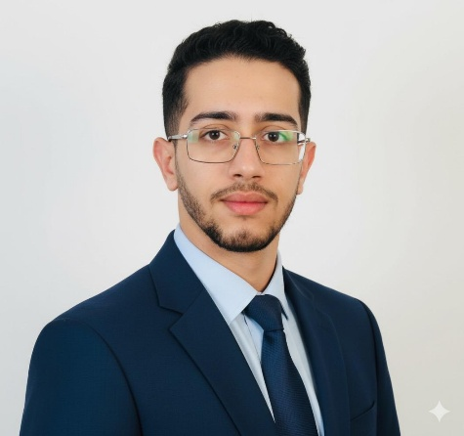
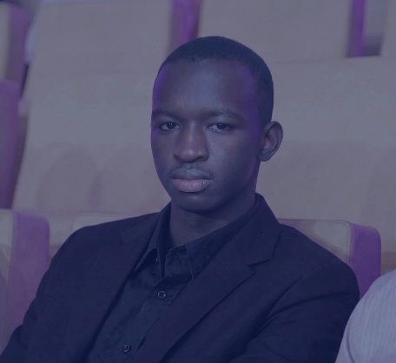
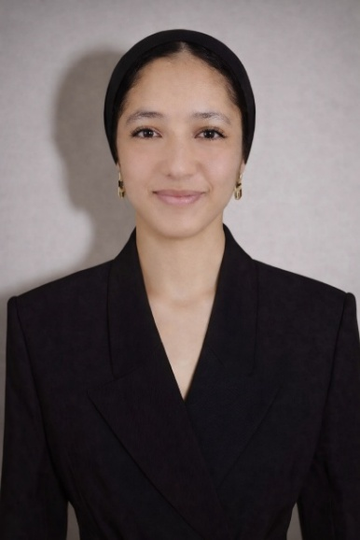
Este documento ha sido realizado por:
Noura LATIFI | Kouma LASSANA | Othman LAAFAR
Supervisado por el :
Sr. Nabil El Moutawakil El Alami
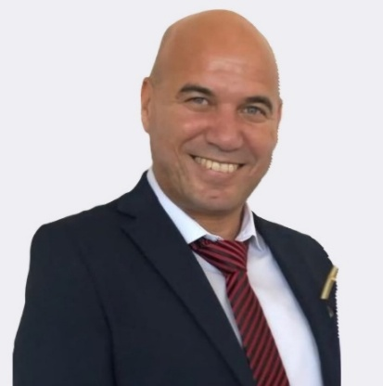

En colaboración con:
M2N Link Solutions

